С целью повышения мотивации учащихся образовательных организаций к исследованиям истории Урюпинского муниципального района; воспитания чувства патриотизма, понимания необходимости изучения и сохранения исторического наследия; формирования интереса к историческому прошлому родного края и сохранения памяти о лучших страницах истории, в рамках празднования Дня района была предложена онлайн-викторина «Экспедиция по Урюпинскому району».
Мероприятие разработано на платформе Genially. Это онлайн-сервис для создания различного рода презентаций, интерактивных плакатов, викторин, игр. Здесь можно создать с нуля собственный интерактив, или выбрать один из предложенных шаблонов.
Для Экспедиции по Урюпинскому району был использован шаблон ADVENTURE LOREM IPSUM.
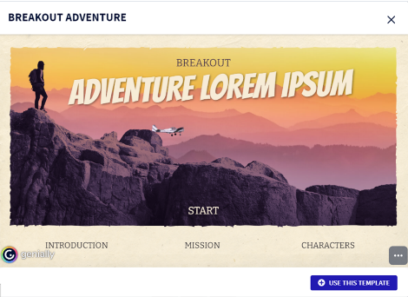
Сюжет игры запрограммирован в данном шаблоне. Остается поменять фоны, придумать вопросы и запустить игру. Участникам необходимо пройти 5 этапов. В данном варианте нужно вспомнить историю района, историю казачества, известные факты о сельских поселениях, образовательных организациях и знаменитых жителях района. За каждый блок правильных ответов участник получает одну цифру кода. Цель экспедиции заключается в подборе шифра к сейфу, где победителей ждет приз. В стандартном шаблоне игры - это просто статичная картинка.
Предлагаю доработать процесс награждения участников, сделав следующее:
- Создать гугл-форму.
- Оформить шаблон диплома победителя.
- Запрограммировать бота на рассылку дипломов.
- Разместить в сейфе ссылку на опросник.
Заполнив корректно поля формы, указав действующую электронную почту и ФИО каждый участник получит электронный диплом.
Ознакомиться с онлайн-викториной можно по ссылке https://view.genial.ly/5f6883ced5c1b50d11d59cbb/game-breakout-tatyana
Регистрация участников на платформе не требуется, достаточно просто нажать «Старт».

